电子书屋操作手册
1.进入中文在线模块
（1）用户登录后进入首页，点击首页下方的“服务大厅”，进入服务大厅页面。
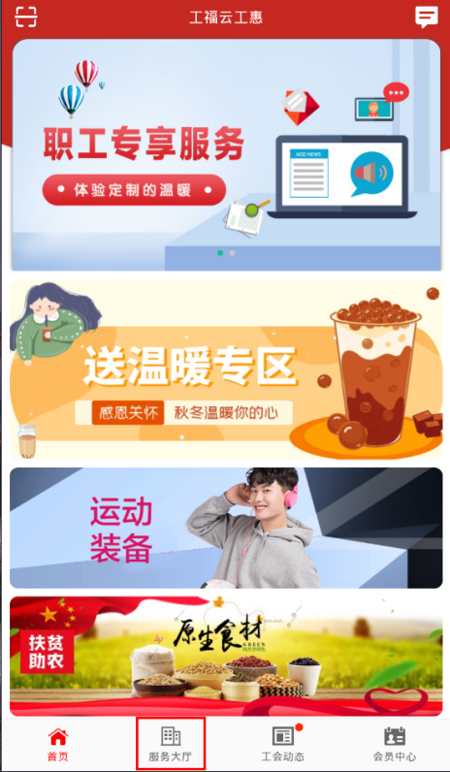
（2）在服务大厅中点击进入[码上悦读]模块。
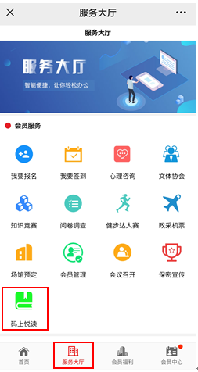
2.首页
用户可以通过搜索框，搜索想要查找的图书，也可以通过图书的分类来进行图书查找。另外用户也可以根据不同的专栏来进行书籍的阅读。
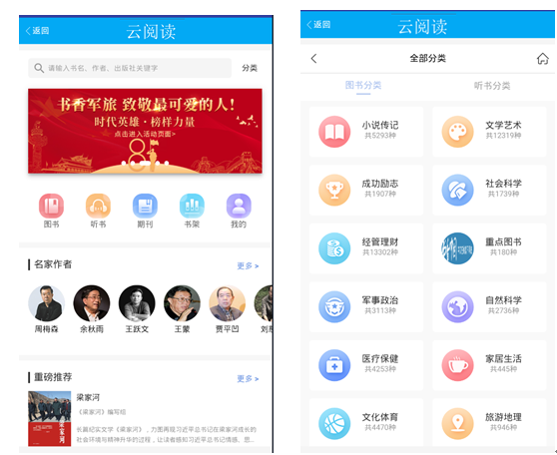
3.图书模块
在此模块中用户能够阅读系统推荐的图书，点击图书对应的阅读按钮即可阅读该图书。
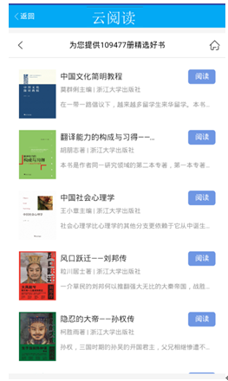
4.听书模块
用户在此模块可以查看到系统推荐的有声图书，点击该图书即可进入该图书的听书
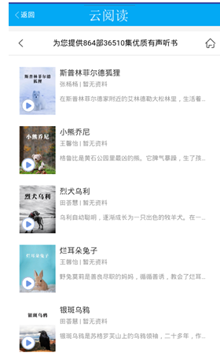
5.期刊模块
用户在此模块可以通过搜索框，搜索期刊，也可以通过不同分类，来阅读不同类型的期刊。
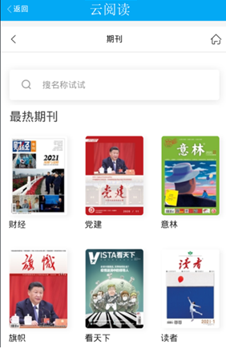
6.书架模块
用户可以在此模块查看到自己的浏览记录，以及收藏的图书。
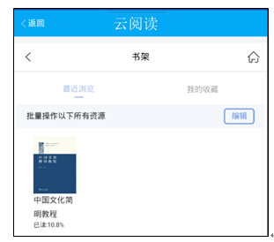
7.我的模块
用户可以在此模块修改昵称，也可以查看用户收藏和浏览记录。
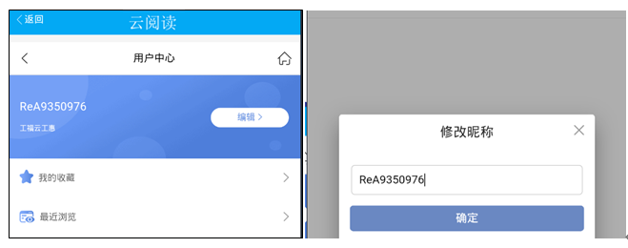
8.作家栏
用户在此栏可以根据作家，查找到用户全部的作品，然后用户再选择相应的作品进行阅读。点击“更多”按钮可以查看更多相似的图书。
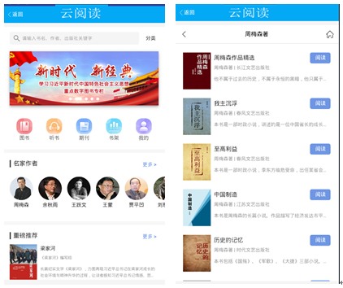
9.重磅推荐栏
在此栏系统展示推荐图书，用户可以直接选择相应的图书进行阅读。点击“更多”按钮可以查看更多相似的图书。
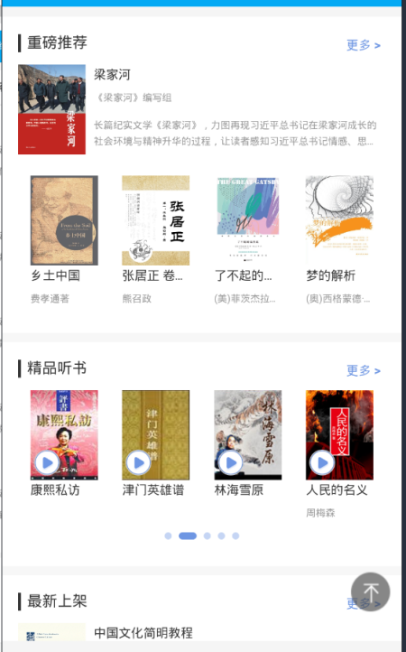
10.精品听书和最新上架
这两栏主要展示的是好的听书以及新上架的图书，帮助用户及时获取最新最优质的的图书。点击“更多”按钮可以查看更多相似的图书。
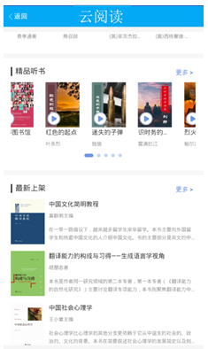
11.排行榜
用户可以在排行榜模块选择想要阅读种类进行阅读。点击“更多”按钮可以查看更多相似的图书。
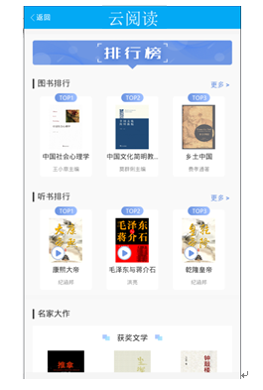
12.时代经典和热门分类
用户在时代经典或热门分类中找到想要阅读的图书后，点击该图书即可阅读。点击“更多”按钮可以查看更多相似的图书。
